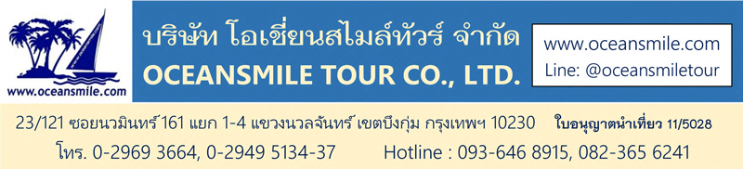

[GAYA759P-TG] พุทธคยา ราชคฤห์ นาลันทา พาราณสี ล่องเรือแม่น้ำคงคา
สารนาท โอริสสา รัตนคีรี ลลิตคีรี อุทัยคีรี วิหารโคนาร์ค เขาเดาลี เจดีย์สันติภาพ

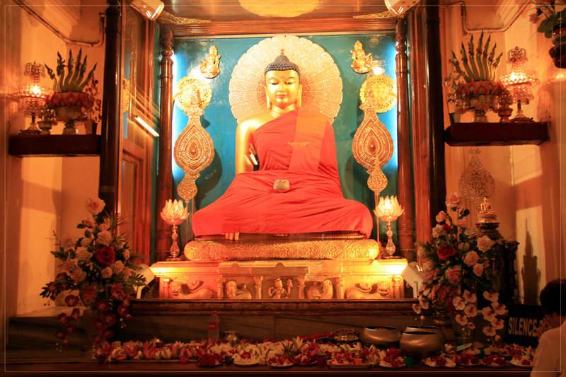

Days | รายการทัวร์ | อาหาร | Hotel
1 | สนามบินสุวรรณภูมิ – พุทธคยา TG 327 (12.20-14.00) | -/-/D | คยา 4 ดาว
2 | ราชคฤห์ เขาคิชฌกูฏ วัดเวฬุวัน - นาลันทา หลวงพ่อดำ – พุทธคยา | B/L/D | คยา 4 ดาว
3 | พุทธคยา วัดทิเบต วัดญี่ปุ่น วัดภูฎาน - วัดไทย – พาราณสี | B/L/D | พาราณสี 4 ดาว
4 | พาราณสี สารนาท วัดกาสีศิวะนาท ล่องเรือ – เมืองโอริสสา 6E (19.50-21.35) | B/L/D | โอริสสา 4 ดาว
5 | สามเหลี่ยมเพชรพระพุทธศาสนา ลลิตคีรี - รัตนคีรี - อุทัยคีรี | B/L/D | โอริสสา 4 ดาว
6 | วิหารโคนาร์ค - เขาเดาลีคีรี – เจดีย์ศานติ 6E1605 (22.40-02.55) | B/L/D | บนเครื่อง
7 | สนามบินสุวรรณภูมิ (02.55) | -
• เดินทางได้ทุกวันพุธและวันอาทิตย์ (27 ตุลาคม - 10 มีนาคม 2568)

• Premium Trip (No Tip - No Shop - No Option)
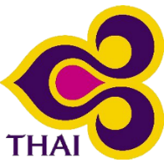
• นมัสการ พระมหาเจดีย์พุทธคยา สังเวชนียสถาน สถานที่ตรัสรู้ของพระพุทธเจ้า
• นมัสการ หลวงพ่อดำ นาลันทา (ขอพรเรื่องสุขภาพ)
• นมัสการ ธัมเมกขสถูป สารนาท สังเวชนียสถาน สถานที่แสดงปฐมเทศนาธรรมจักกัปปวัตนสูตร
• เที่ยวชม แคว้นกลิงคะ มหานครอันรุ่งเรืองในสมัยพุทธกาล ชม รัตนคีรี ลลิตคีรี อุทัยคีรี
• เที่ยวชม เทวสถานพระสุริยะเทพ หรือ วิหารโคนาร์ค (Sun Temple) มรดกโลกทางสถาปัตยกรรม
• อาหารดี - โรงแรมที่พักดี ระดับ 4 ดาว- บินการบินไทย +
• ไม่ลงร้านช้อปร้านยา มีเวลาเที่ยวเต็มที่ ไม่มีขาย Option เสริม ไม่เก็บเงินเพิ่มราคาทัวร์

วันแรก : สนามบินสุวรรณภูมิ – พุทธคยา พระมหาเจดีย์พุทธคยา ต้นพระศรีมหาโพธิ์ พระพุทธเมตตา
09.30 น. พร้อมกันที่ สนามบินสุวรรณภูมิ ชั้น 4 ประตู 2 เคาน์เตอร์ D สายการบินไทย เจ้าหน้าที่คอยต้อนรับ
12.20 น. ออกเดินทางสู่ เมืองพุทธคยา โดยสายการบินไทย เที่ยวบินที่ TG 327
14.00 น. ถึง สนามบินเมืองคยา ประเทศอินเดีย ผ่านพิธีการตรวจคนเข้าเมือง นำท่านเดินทางสู่ พุทธคยา พุทธสังเวชนียสถานที่สำคัญที่สุดใน 1 ใน 4 สังเวชนียสถานและถือว่าเป็นสถานที่ศักดิ์สิทธิ์ที่สุดของชาวพุทธทั่วโลก นำท่านเที่ยวชม พระมหาเจดีย์พุทธคยา สถานที่ตรัสรู้ของพระพุทธเจ้าและนำท่านนมัสการ พระศรีมหาโพธิ์ และ พระพุทธเมตตา ซึ่งเป็นพระพุทธปางมารวิชัย ที่สร้างด้วยหินแกรนิตสีดำ อายุกว่า 1,400 ปี
19.00 น. บริการอาหารค่ำที่โรงแรม (1) หลังอาหารนำท่านสวดมนต์ ที่ ใต้ต้นพระศรีมหาโพธิ์ ที่ พระมหาเจดีย์พุทธคยา พักผ่อนกันตามอัธยาศัย (พัก Dhamma Grand Hotel& Resort / Bodhgaya Regency หรือระดับ 4 ดาว)
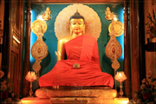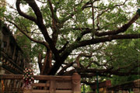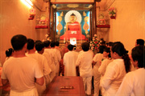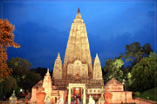

วันที่สอง : ราชคฤห์ เขาคิชฌกูฏ วัดเวฬุวัน - นาลันทา หลวงพ่อดำ – พุทธคยา
07.00 น. บริการอาหารเช้าที่โรงแรม (2) หลังอาหารนำท่านเดินทางสู่ เมืองราชคฤห์ นครหลวงแห่งแคว้นมคธ นำท่านเดินขึ้น เขาคิชฌกูฎ หนึ่งในเบญจคีรี ชมวิวทิวทัศน์ที่สวยงาม นมัสการ ถ้ำพระโมคคัลลา ชม ถ้ำพระสารีบุตร สถานที่ที่พระสารีบุตรสำเร็จเป็นพระอรหันต์ ชม กุฏีของพระอานนท์ นมัสการ มูลคันธกุฏี สถานที่ประทับของพระพุทธเจ้า ไหว้พระสวดมนต์ที่ยอดเขาคิชกูฎ จากนั้นนำท่านชม วัดชีวกัมพวัน โรงพยาบาลสงฆ์แห่งแรก
12.00 น. บริการอาหารกลางวันที่โรงแรม (3) หลังอาหารนำท่านเดินทางสู่ วัดเวฬุวนารามมหาสังฆยิกาวาส (วัดเวฬุวัน) วัดแห่งแรกในพระพุทธศาสนาและเป็นสถานที่แสดงโอวาทปาฏิโมกข์แก่พระอริยสงฆ์ 1250 องค์ มีสถูปที่บรรจุพระอัฐิธาตุของพระโมคคัลลานะและพระอัญญาโกญฑัญญะ นำท่านชม ตะโปทาราม สถานที่อาบน้ำชะล้างบาป 4 วรรณะของชาวอินเดีย เป็นน้ำอุ่นน้ำแร่จากธรรมชาติ ที่ผุดขึ้นมาจากใต้ดิน จากนั้น นำท่านชม มหาวิทยาลัยนาลันทา มหาวิทยาลัยที่ใหญ่ที่สุดในโลก เป็นศูนย์การศึกษาในสมัยพุทธกาล ต่อมาในปี พ.ศ. 1742 กองทัพมุสลิมเติรกส์ได้ยกทัพมารุกรานรบชนะกษัตริย์แห่งชมพูทวีปฝ่ายเหนือ กองทัพมุสลิมเติรกส์ได้เผาผลาญทำลายวัดและปูชนียสถานในพุทธศาสนาลงแทบทั้งหมด นาลันทามหาวิหารก็ถูกเผาผลาญทำลายลงในช่วงระยะเวลานั้น ว่ากันว่าไฟที่ลุกโชนเผานาลันทานานถึง 3 เดือนกว่าจะเผานาลันทาได้หมด จากนั้นนำท่านเดินทางไปนมัสการ หลวงพ่อดำ ซึ่งเป็นพระพุทธรูปที่สร้างด้วยหินแกรนิตสีดำซึ่งสร้างรุ่นราวคราวเดียวกับพระพุทธเมตตา
19.00 น. บริการอาหารค่ำที่โรงแรม (4) หลังอาหารนำท่านสวดมนต์ ที่ ใต้ต้นพระศรีมหาโพธิ์ ที่ พระมหาเจดีย์พุทธคยา พักผ่อนกันตามอัธยาศัย (พัก Dhamma Grand Hotel& Resort / Bodhgaya Regency หรือระดับ 4 ดาว)
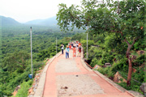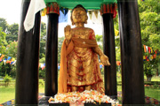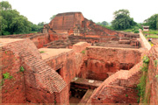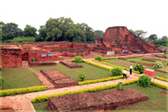

วันที่สาม : พุทธคยา วัดทิเบต วัดญี่ปุ่น วัดภูฎาน - วัดไทย – พาราณสี
07.00 น. บริการอาหารเช้าที่โรงแรม (5) หลังอาหารนำท่านชม วัดทิเบต วัดญี่ปุ่น วัดภูฎาน และ วัดไทย ที่มีความสวยงามแตกต่างกัน
12.00 น. บริการอาหารกลางวันที่ภัตตาคาร (6) หลังอาหารออกเดินทางสู่ เมืองพาราณสี หรือ วาราณสี (Varanasi) ดินแดนแห่งการแสวงบุญชำระบาป มรดกโลกที่มีชีวิตของอินเดียและเป็นเมืองหลวงแคว้นกาสีในสมัยพุทธกาล มีแม่น้ำคงคาอันศักดิ์สิทธิ์ไหลผ่าน มีประวัติศาสตร์ยาวนานกว่า 4,000 ปี จัดเป็นเมืองสุทธาวาสที่สถิตแห่งศิวะเทพและถือว่าเป็นเมืองอมตะของอินเดีย เป็นที่แสวงบุญทั้งของชาวฮินดูและชาวพุทธทั่วโลก
19.30 น. บริการอาหารค่ำที่โรงแรม (7) หลังอาหารพักผ่อนกันตามสบาย (พัก Rivatas Hotel หรือระดับ 4 ดาว)
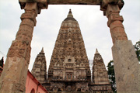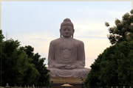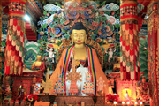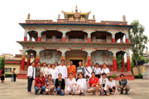

วันที่สี่ : เมืองพาราณสี สารนาท วัดกาสีศิวะนาท ล่องเรือแม่น้ำคงคา – บินภายใน – เมืองโอริสสา
07.00 น. บริการอาหารเช้าที่โรงแรม (8) หลังอาหารนำท่านเดินทางสู่ เมืองสารนาถ นำท่านสวดมนต์ ไหว้พระที่ ธัมเมกขสถูป ป่าอิสิปตนมฤคทาวัน เป็นพุทธสังเวชนียสถาน สถานที่แสดงปฐมเทศนาธรรมจักกัปปวัตนสูตร โปรดเบญจวัคคีย์ทั้งห้า ในสมัยพุทธกาลสถานที่แห่งนี้เป็นที่ชุมนุมของเหล่าฤษี นักบวชและนักพรตต่างๆ ที่มาบำเพ็ญตบะและโยคะเพื่อเข้าถึงพรหมัน (ตามความเชื่อของพรามหณ์) ทำให้ปัจจวัคคีย์ที่ปลีกตัวมาจากเจ้าชายสิทธัตถะมาบำเพ็ญตบะที่นี่ นำท่านนมัสการ มูลคันธกุฏี สถานที่พระพุทธเจ้าประทับจำพรรษาแรกและพรรษาที่ 12 นมัสการ สถูปเจาคันธี ซึ่งสร้างเป็นอนุสรณ์ที่ปัญจวัคคีย์ได้พบกับพระพุทธเจ้าเป็นครั้งแรก นมัสการ ยสเจดีย์ สถานที่ซึ่งพระพุทธองค์ทรงแสดงธรรมให้กับยสกุลบุตร นมัสการ ธรรมราชิกสถูป เป็นสถูปที่เคยเป็นที่ประดิษฐานพระบรมสารีริกธาตุ
12.00 น. บริการอาหารกลางวันที่ภัตตาคาร (9) หลังอาหารนำท่านเที่ยวชมเมืองพาราณสี ชม วัดกาสีศิวะนาท เป็นวัดฮินดูที่มีชื่อเสียงที่สุดในเมืองพาราณสีที่สร้างถวายพระศิวะ จากนั้นนำท่านชม ท่าน้ำทศาศวเมธ (Dasaswameth Ghat) เป็นท่าน้ำที่ใหญ่ที่สุดและสำคัญที่สุดของเมืองพาราณสี ในตอนเย็นทุกวันเป็นสถานที่ประกอบพิธีบูชาไฟหรือพิธีคงคาอารตี โดยเหล่าพราหมณ์เพื่อขอพรจากพระศิวะ จากนั้นนำท่าน ล่องเรือแม่น้ำคงคา ซึ่งชาวฮินดูเชื่อถือว่าเป็นแม่น้ำศักดิ์สิทธิ์ที่ไหลมาจากมวยผมขององค์พระศิวะ (แม่น้ำนี้ไหลมาจากที่ราบสูงทิเบตเทือกเขาหิมาลัย ประเทศจีนและเนปาล) ให้ทุกท่านได้ ลอยกระทงแม่น้ำคงคา
17.30 น. บริการอาหารค่ำที่โรงแรม (10) หลังอาหารนำท่านเดินทางสู่ สนามบินเมืองพาราณสี
19.50 น. ออกเดินทางสู่ สนามบินบิจูแพตเนค เมืองภูวเนศวร (Bhubaneshwar) โดยสายการบิน IndiGo - 6E1606
21.35 น. ถึง สนามบินบิจูแพตเนค (Biju Patnaik BBI) เมืองภูวเนศวร หรือ เมืองบูบาเนสชวาร์ (Bhubaneshwar) นำท่านเดินทางเข้าที่พัก พักผ่อน (พักที่โรงแรม Hotel Sandy's Tower หรือระดับ 4 ดาว)
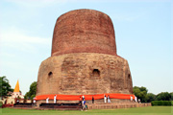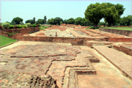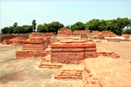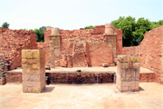
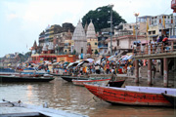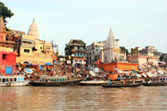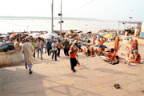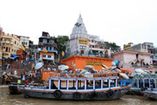

วันที่ห้า : สามเหลี่ยมเพชรพระพุทธศาสนา ลลิตคีรี - รัตนคีรี - อุทัยคีรี
07.00 น. บริการอาหารเช้าที่โรงแรม (11) หลังอาหารนำท่านเดินทางสู่ เมืองคัตแทค เมืองขนาดใหญ่อันดับที่ 2 รองจากเมืองภูวเนศวร เพื่อนำท่านชมเหล่าพุทธโบราณสถานที่มีอายุเก่าแก่ตั้งแต่สมัยศตวรรษที่ 1 - 12 (พุทธศตวรรษที่ 6 - 18) อันได้รับสมญานามว่า “สามเหลี่ยมเพชรแห่งดินแดนพระพุทธศาสนาของรัฐโอริสสา” อันเนื่องมาจากเป็นสถานที่ตั้งของพุทธโบราณสถานที่สำคัญ 3 แห่งอันได้แก่ รัตนคีรี ลลิตคีรี และอุทัยคีรี นำท่านชม หมู่พุทธสถานแห่งลลิตคีรี (Lalitgiri) ซึ่งเป็นพุทธสถานที่เก่าแก่ที่สุดในรัฐโอริสสา ที่ถูกสร้างขึ้นในศตวรรษที่1 (พุทธศตวรรษที่ 6) ซึ่งมีหลักฐานปรากฏตามบันทึกของพระถังซัมจั๋งได้จารึกมายังพุทธสถานแห่งนี้ แต่กลับมีชื่อที่เรียกแตกต่างกันออกไปคือ “ปุษปาคีรีมหาวิหาร” ที่ระบุถึงสถูปองค์ใหญ่บนยอดเขาลลิตคีรีและพระวิหารอารามต่างๆ รวมไปถึงสถูปน้อยใหญ่จำนวนมากมาย โดยปัจจุบันพุทธสถานแห่งนี้ยังปรากฏร่องรอยตามจารึก บริเวณบันไดทางขึ้นลลิตคีรีจะปรากฏพบเห็นพระพุทธรูปแกะสลักของพระพุทธเจ้า 5 พระองค์ รวมไปถึงพระโพธิสัตว์อวโลกิเตศวรหินแกะสลัก จากนั้นนำท่านชม พิพิธภัณฑ์ลลิตคีรี ที่จัดแสดงผอบบรรจุพระบรมสารีริกธาตุที่ทำจากทองคำที่ขุดพบในสถูปหินองค์ใหญ่ รวมไปถึงโบราณวัตถุขนาดน้อยใหญ่จำนวนมากที่ประกอบไปด้วยพระพุทธรูปหินปางต่างๆและพระโพธิสัตว์อวโลกิเตศวรหินแกะสลัก โดยพิพิธภัณฑ์แห่งนี้ได้แสดงให้เห็นถึงความเชื่อและนับถือในเรื่องพญานาคที่มีมาตั้งแต่สมัยโบราณดังที่ปรากฏพระพุทธรูปปางนาคปรก
12.00 น. บริการอาหารกลางวันที่ภัตตาคาร (12) หลังอาหารนำท่านชม หมู่พุทธสถานรัตนคีรี (Ratnagiri) เป็นโบราณสถานที่ถูกค้นพบซากปรักหักพังของวัดขนาดใหญ่จำนวน 2 วัด และสถูปขนาดใหญ่ 1 องค์ ซึ่งสันนิษฐานว่ามีความเกี่ยวข้องกับราชวงศ์คุปตะในสมัยพระเจ้านราสิงหะคุปตะ พารัตติยา (Narasimha Gupta Baladitya) ในสมัยศตวรรษที่ 6 (พุทธศตวรรษที่ 11) โดยมีการคาดการณ์ว่าพุทธสถานแห่งนี้ยังเป็นศูนย์กลางของศาสนาพุทธนิกายตันตระยานหรือวัชรยาน เนื่องจากสถาปัตยกรรมต่างๆที่ถูกขุดพบอันประกอบไปด้วยซุ้มประตูแกะสลักที่มีความวิจิตรประณีต รวมไปถึงรูปหินปั้นแกะสลักในแบบวัชรยาน ซึ่งมีลักษณะคล้ายคลึงกับศิลปะและสถาปัตยกรรมที่นาลันทามหาวิหารในรัฐพิหาร จากนั้นนำท่านชม พิพิธภัณฑ์รัตนคีรี ซึ่งจัดแสดงโบราณวัตถุที่ถูกขุดพบบริเวณหมู่พุทธสถานแห่งรัตนคีรี ซึ่งจัดแสดงให้ผู้เข้าชมทั้งหมด 4 ห้อง โดยภายในพิพิธภัณฑ์แห่งนี้จะปรากฏต้นแบบพระเครื่องทำจากสำริดที่ถ่ายทอดมาถึงยุคปัจจุบัน นำท่านเดินทางไปชม หมู่พุทธสถานแห่งอุทัยคีรี (Udayagiri) หรือ “มัทวะปุระมหาวิหาร” พุทธสถานที่มีขนาดใหญ่ที่สุดในรัฐโอริสสา ซึ่งสันนิษฐานว่าสร้างในสมัยที่พระพุทธศาสนาในรัฐโอริสสามีความเจริญสูงสุดในช่วงศตวรรษ ที่ 7 – 12 (พุทธศตวรรษที่ 12 - 17) ซึ่งมีการขุดพบสถูปขนาดใหญ่วิหาร 2 แห่ง รวมไปถึงศิลาจารึกหิน พระพุทธรูปจำนวนมากและพระโพธิสัตว์อวโลกิเตศวรหินแกะสลักที่บางส่วนยังคงถูกฝังอยู่ใต้พื้นดิน โดยบริเวณเนินเขาจะปรากฏสระน้ำขนาดใหญ่ที่มีทางบันไดลงไปซึ่งถือได้ว่าเป็นภูมิปัญญาในการจัดสรรทางน้ำที่มีมาแต่ยุคโบราณ
19.00 น. บริการอาหารเย็นที่โรงแรม หลังอาหารพักผ่อน (พักที่โรงแรม Hotel Sandy's Tower หรือระดับ 4 ดาว)
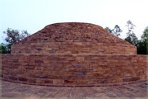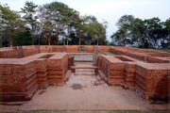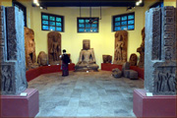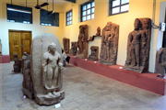
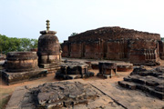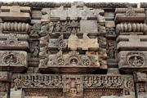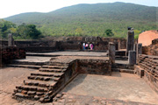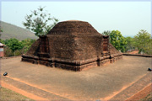

วันที่หก : วิหารโคนาร์ค มรดกโลก - เขาเดาลีคีรี – ช้างหินแกะสลัก – เจดีย์ศานติ
07.00 น. บริการอาหารเช้าที่โรงแรม หลังอาหารนำท่านชม เทวสถานพระสุริยะเทพ หรือ วิหารโคนาร์ค (Sun Temple) มรดกโลกทางสถาปัตยกรรม วิหารโคนาร์ค ได้รับเป็นมรดกโลกในปี 1984 และยังได้รับการยอมรับให้เป็นหนึ่งในเจ็ดสิ่งมหัศจรรย์ของอินเดียอีกด้วย สร้างโดยกษัตริย์นราสิงหะเทวาที่ 1 แห่งราชวงศ์คงคาตะวันออก ในปี ค.ศ. 1250 โดยใช้สถาปัตยกรรมแบบกาลิงคะดั้งเดิม เทวสถานแห่งนี้หันหน้าไปทางทิศตะวันออก สื่อถึงการบูชาพระอาทิตย์ในยามรุ่งอรุณ โดยมีสถาปัตยกรรมแห่งนี้ลักษณะคล้ายกับรถม้าศึกที่มีการแกะสลักล้อหินที่ประณีตงดงามจำนวน 12 คู่ ที่สามารถใช้สำหรับการนับช่วงฤดูกาลและการนับเวลาในรูปแบบเดือน ซึ่งหนึ่งวงล้อจะมีความหมายถึงรายปักษ์หรือครึ่งเดือน ด้านหน้ามีรูปปั้นสิงห์แกะสลักซึ่งคร่อมรูปปั้นช้าง อันแสดงถึงทัศนคติของผู้ออกแบบที่มีต่อศาสนาฮินดูและศาสนาพุทธ ซึ่งชาวอินเดียในยุคนั้นมีความประสงค์ให้ศาสนาฮินดูในแคว้นกาลิงคะกลับมารุ่งเรืองเหนือศาสนาพุทธอีกครั้ง รูปปั้นตัวสิงห์ทับช้าง ตัวสิงห์หมายถึงประเทศอินเดียหรือศาสนาฮินดู ส่วนช้างนั้นสื่อถึงศาสนาพุทธ บริเวณผนังของตัวปราสาทจะปรากฏภาพหินแกะสลักลวดลายกามาสุตราเป็นจำนวนมาก
12.00 น. บริการอาหารกลางวันที่ภัตตาคาร หลังอาหารนำท่านเดินทางสู่ เขาตอลี หรือ เดาลี คีรี (Dhauligiri) ซึ่งสันนิษฐานว่าเป็นสถานที่พระเจ้าอโศกมหาราชทรงเปลี่ยนศาสนาจากศาสนาฮินดูมาเป็นพุทธศาสนาภายหลังศึกสงครามกาลิงคะที่สร้างความสูญเสียมากมายมหาศาล แวะชม ช้างหินแกะสลัก ที่พระเจ้าอโศกทรงโปรดให้สลักขึ้นด้วยอักษรพราหมี เพื่อเป็นอนุสรณ์แห่งสงครามครั้งสุดท้ายของพระองค์ที่กล่าวถึงจำนวนผู้เสียชีวิตนับแสน เป็นเหตุให้พระองค์เกิดความสลดและเลิกการทำสงครามนำหลักธรรมในทางพระพุทธศาสนามาปกครองประเทศและที่นี่ถือได้ว่าเป็นพระพุทธรูปองค์แรกของโลกที่แสดงถึงคุณงามความดีขององค์สมเด็จพระสัมมาสัมพุทธเจ้า ด้วยหลักศิลาจารึกอักษรบทบัญญัติ 14 ประการของพระเจ้าอโศกที่เผยแผ่พระธรรมครั้งยิ่งใหญ่ จากนั้นท่านขึ้นบน ยอดเขาเดาลีคีรี เพื่อสักการะ เจดีย์สันติภาพหรือเจดีย์ศานติ (Shanti Stupa) บนยอดเขาแห่งนี้ซึ่งเจดีย์ถูกสร้างขึ้นโดยดำริของท่านฟูจิ ผู้นำนิกายนิปปอนซัน เมียวจิ โดยเจดีย์แห่งนี้มีลักษณะเป็นสีขาว บริเวณยอดที่มีลักษณะคล้ายดอกบัวบานอันสื่อถึงศีล 5 ของศาสนาพุทธนิกายมหายาน บริเวณรอบองค์พระเจดีย์มีพระพุทธรูปที่ประดิษฐานและมีภาพหินแกะสลักเรื่องราวเกี่ยวกับพระพุทธประวัติและราชประวัติของพระเจ้าอโศกมหาราช
18.00 น. บริการอาหารเย็นที่โรงแรม หลังอาหารเดินทางสู่ สนามบินเมืองภูวเนศวร
22.40 น. ออกเดินทางกลับกรุงเทพฯ โดยสายการบิน IndiGo - 6E1605
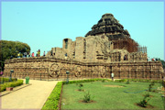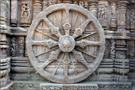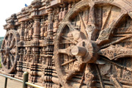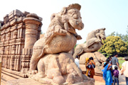
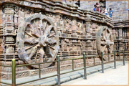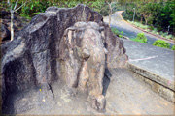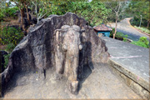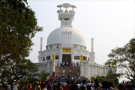

วันที่เจ็ด : สนามบินสุวรรณภูมิ
02.55 น. ถึง สนามบินสุวรรณภูมิ โดยสวัสดิภาพทุกท่าน

• กรุ๊ปเหมาส่วนตัว เดินทางได้ทุกวัน (1 พฤศจิกายน 2567 – 30 มีนาคม 2568)
จำนวนคน | ราคา (ไม่รวมตั๋วเครื่อง) | ราคา (รวมตั๋วเครื่อง) | พักเดี่ยวเพิ่ม | รถเดินทาง
4 ท่าน |  |  |  | รถ TEMPO TRAVELLER 12 ที่นั่ง
6 ท่าน |  |  |  | รถ TEMPO TRAVELLER 12 ที่นั่ง
8 ท่าน |  |  |  | รถ TEMPO TRAVELLER 12 ที่นั่ง
10 - 14 ท่าน |  |  |  | MINIBUS 18 ที่นั่ง
15 - 20 ท่าน |  |  |  | BUS 35 ที่นั่ง
• กรุ๊ป 10 ท่านขึ้นไป แถมฟรี 1 ท่าน (สำหรับท่านที่แถม ไม่รวมค่าตั๋วเครื่องบิน ประมาณ 25,000.บาท)

• ค่าบริการนี้รวม
1.ค่าตั๋วเครื่องบินสายการบินตามโปรแกรมทัวร์
2.ค่าโรงแรมที่พัก 5 คืน (พักห้องละ 2 ท่าน ระดับ 4 ดาว)
3.ค่าอาหารทุกมื้อพร้อมอาหารว่างและเครื่องดื่ม (ตามระบุในรายการ)
4.ค่ารถปรับอากาศนำเที่ยว
5.ค่าวีซ่าอินเดียและธรรมเนียมเข้าชมสถานที่ต่างๆ
6.ค่าประกันอุบัติเหตุและประกันสุขภาพระหว่างการเดินทาง
7.ไกด์ท้องถิ่น รับ-ส่งที่สนามบิน (ภาษาอังกฤษ)

• ค่าบริการนี้ไม่รวม
1.ค่าทิป ไกด์อินเดียและพนักงานขับรถอินเดีย วันละ 5 ดอลล่า (รวมทั้งทริป 30 ดอลล่า)

หมายเหตุ
1.สายการบินไทย น้ำหนักโหลดกระเป๋า 20 กก. / ถือขึ้นเครื่อง 7 กก.
2.สายการบิน IndiGo น้ำหนักโหลดกระเป๋า 20 กก. / ถือขึ้นเครื่อง 7 กก.

• การสำรองที่นั่ง
1.วางมัดจำท่านละ 30,000.-บาท (เพื่อจองตั๋วเครื่องบิน) พร้อมส่งหน้าพาสปอร์ต+ใบโอนเงิน+เบอร์โทรติดต่อ
2.กรณีลูกค้าจองตั๋วเอง วางมัดจำท่านละ 5,000.-บาท
3.ส่วนที่เหลือชำระก่อนการเดินทาง 20 วัน

• เอกสารทำวีซ่าอินเดีย
1.สแกนหน้าพาสปอร์ตสีที่ชัดเจน หน้าหนังสือเดินทางที่มีอายุการใช้งานเหลือไม่น้อยกว่า 6 เดือน (นับจากวันเดินทาง)
2.รูปถ่ายสีขนาด 2x2 นิ้ว พื้นหลังสีขาว หน้าตรง ไม่ยิ้ม ไม่เบลอ (ไม่เอารูปถ่ายข้าราชการ)
3.กรอกแบบฟอร์มขอวีซ่าตามที่บริษัทส่งไปให้ (ไม่ยุ่งยากครับ)

